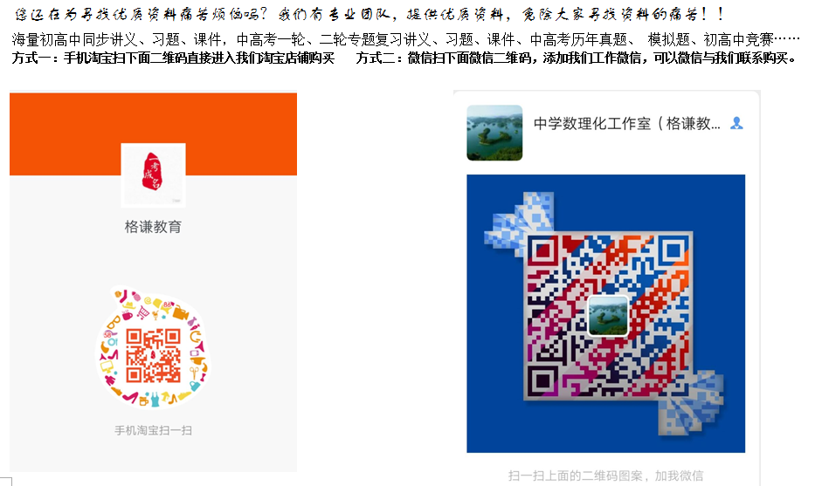2018年浙江省初中毕业毕业升学考试（台州卷）
科学 试题卷
（1）本卷可能用到的相对原子质量：H-1 C-12 N-14 O-16 Na-23 Cl-35.5
（2）本卷中g取10牛/千克
一、选择题（本题有15小题，每小题4分，共60分）
1． 2月6日，台州市禁毒办开展禁毒“流动课堂”宣传教育活动。毒品具有很强的成瘾性，严重影响人体健康。以下对毒品危害认识错误的是（ ）
A．吸毒会损害人体免疫系统 B．吸毒会影响人的心理健康
C．吸毒、贩毒严重危害社会 D．经济允许时，可以偶尔吸一次
2．使用显微镜观察洋葱表皮细胞时，要让已观察到的像更大，接下来应进行的操作是（ ）
A．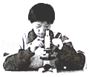 B．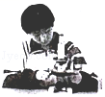 C.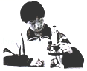 D．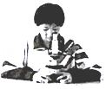
3．红蛇果的果皮细胞因含花青素而呈红色。将某品种的红蛇果浸泡在热水中，热水变红色；浸泡在冷水中，冷水不变红。这一现象说明热水破坏了果皮细胞的（ ）
A．细胞壁 B．细胞膜 C．细胞质 D．细胞核
4．如图为自米水生产过程示意图。下列说法正确的是（ ）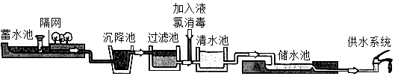
A．清水池中的水是溶液 B．过滤池中主要发生化学变化
C．消毒用的液氯是化合物 D．供水系统流出的水是纯净物
5.2018年5月，台州南部湾区引水工程开工，以缓解台州南部地区的用水紧张状况。该工程通过管道，将台州北部水资源向南部输送。该工程改变的水循环环节是（ ）
A．降水 B.地表径流 C.海水蒸发 D.水汽输送
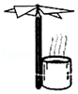
6．如图所示，用铅笔尖顶着一个纸风车，置于一杯热水上，风车就会转动。以下叙述正确的是（ ）
A．风车静止时，只受到重力的作用
B．风车转动时，只受到热空气推力的作用
C．风车转动时，机械能转化为水的热能
D．移去热水，风车由于惯性不会立即停转
7．电脑芯片的制作要用到高纯度的硅。目前广泛采用石英砂（主娶成分是SiO₂）为原料制取，其中一步反应为：SiO₂+2C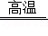Si+2CO↑．对该反应分析正确的是（ ）
A．该反应属于置换反应 B．碳发生了还原反应
C．碳元素化合价由0价变为+4价 D．该反应利用了CO的还原性
8．某同学乘坐高铁，看到车厢内显示的车速为216千米/时。他估测车厢通过隧道用了10秒，则隧道长度约为（ ）
A．60米 B．600米 C．2160米 D．7776米
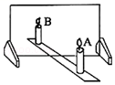
9．如图是验证“平面镜成像特点”的实验装置，其中A为玻璃板前点燃的蜡烛，B为玻璃板后未点燃的蜡烛。有关本实验的说法错误的是（ ）
A．玻璃板应该与桌面垂直
B．实验宜在较暗的环境中进行
C．眼睛应从B一侧观察成像情况
D．蜡烛燃烧较长时间后像物不再重合
10．某同学将天竺葵放在暗处一段时间后，用铝箔把一张叶片的一部分遮光，经光照、褪色、漂洗，再滴上碘液，发现整张叶片呈棕黄色。出现这种现象的原因可能是（ ）
A．褪色时间过短 B．光照时间过短
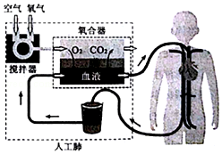
C．植株在暗处时间过短 D．铝箔遮光不严
11．体外膜肺氧合装置俗称人工肺（如图），用于肺功能丧失患者的急救。使用时，先用一根导管将血液从人体静脉引出，通过该装置后，血液经另一根导管回到人体的动脉或静脉内。人工肺中的氧合器作用是（ ）
A．可直接为人体提供能量 B．为病人血液循环提供动力
C．过滤流经血液的含氮废物 D．使流经的静脉血变成动脉血
12．肝脏中含有过氧化氢酶。某同学利用动物肝脏研究酶的某些特点，实验记录如下表：
试管 | 实验材料及处理 | 产生气泡快慢
1 | 5毫升5%H₂O₂溶液+2滴蒸馏水，常温 | 最慢
2 | 5毫升5%H₂O₂溶液+2滴3.5%FeCl₃溶液，常温 | 较快
3 | 5毫升5%H₂O₂溶液+2滴肝脏研磨液，常温 | 最快
4 | 5毫升5%H₂O₂溶液+2滴肝脏研磨液，70℃水浴加热 | 较慢
分析实验结果，无法得出过氧化氢酶（ ）
A．具有专一性 B．能加快过氧化氢分解
C．具有高效性 D．活性受温度影响
13.下列选项所示的物质转化均能一步实现的是（ ）
A．FeFe₂O₃Fe（OH）₃ B．CuOCuSO₄CuCl₂
C．SSO₂H₂SO₄ D．CO₂Na₂CO₃NaOH
14．某同学利用如图甲所示的电路进行实验，电源电压恒为3伏，更换5个定值电阻R_{x}，得到如图乙所示的图象。以下有关叙述正确的是（ ）
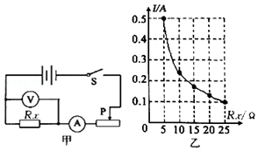
A．该同学研究的是电流和电压的关系
B．实验中电压表的示数保持0.5伏不变
C．滑动变阻器阻值变化范围为1欧～5欧
D．将R_{x}从5欧换成10欧后，应将滑片P向左移

15．某固体由Ba²⁺、Cu²⁺、Na⁺、Cl﹣、CO₃^{2﹣}、SO₄^{2﹣}中的几种离子构成，取一定质量的该固体样品，进行如下实验：
①将固体溶于水得无色透明溶液，加入足量BaCl₂溶液，过滤后得到5克白色沉淀。
②在沉淀中加入过量稀硝酸，仍有3克白色沉淀。
③在滤液中滴加AgNO₃溶液，产生白色沉淀。
则该固体中一定含有（ ）
A．Na⁺、CO₃^{2﹣}、SO₄^{2﹣} B．Cu²⁺、CO₃^{2﹣}、SO₄^{2﹣}
C．Cl﹣、CO₃^{2﹣}、SO₄^{2﹣} D．Na⁺、Ba²⁺、Cl﹣
二、填空题（本题有9小题，，20空格，每空格2分，共40分）
16．将纸餐盘、纸杯和吸管按照如图方式粘合在一起即成“纸杯船”。
（1）往纸杯里倒些水，水从吸管喷出时，纸杯船就会前进，说明 。
（2）杯内装水越多，吸管喷水越远，因为 。
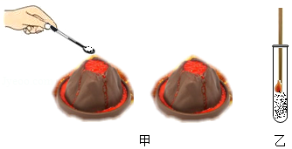
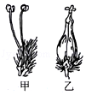
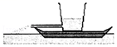

（第16题） （第17题） （第18题）
17．“柳絮飞时花满城”，柳絮内有种子。柳树能依靠种子进行繁殖，属于 生殖。柳树的花分为雌花和雄花两种（如图），能够长出种子的应该是图 所示的花。
18．图甲是一个“火山爆发”模型。将碳酸氢钠干粉和柠檬酸（C₆H₈O₇）干粉倒入火山模型内，火山模型内没有动静，慢慢注入水，两者就会剧烈反应（3NaHCO₃+C₆H₈O₇=C₆H₅O₇Na₃+3H₂O+3CO₂↑），“火山”就会爆发出来。
（1）自然界中的火山是 变动的表现。
（2）这个模拟实验为什么要加水呢？将碳酸氢钠干粉和柠檬酸干粉混合后，置于试管中（如图乙），立即伸入燃着的木条，火焰没有熄灭。用棉花封住管口，静置约半小时后再伸入燃着的木条，火焰熄灭。可见，水在本模拟实验中的作用是 。
19．最近，长江江豚“升格”为独立物种，它与白鳍豚、中华斜、扬子鳄均属长江流域的珍稀物种。某同学根据图中动物的特征编制了如下检索表：
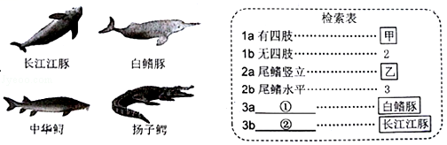
甲是 ，①处填写内容是 。
20．草酸固体熔点较低，受热熔化后，迅速分解生成水、一氧化碳和二氧化碳。
（1）草酸（H₂C₂O₄）中，氢、碳、氧原子的个数比为 。
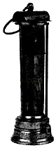
（2）写出草酸受热分解的化学方程式： 。
（3）加热分解草酸固体，应选择图中的 装置。
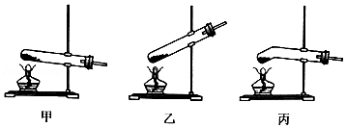
（第20题） （第21题）
21． 19世纪初，电灯尚未发明，煤矿工人在矿井中只能借助煤油灯照明。矿井中通常存在大量的甲烷气体，遇火极易发生爆炸。1815年，化学家戴维设计出一种安全矿灯﹣﹣戴维灯（如图）。采用一种网眼很小的普通金属网罩住火焰，火焰只会在网中燃烧而不会引燃外界的甲烷气体。
（1）甲烷与空气混合，遇火易发生爆炸，是因为甲烷燃烧释放大量的 。
（2）用戴维灯照明，不会引燃矿井中的甲烷，原因是 。
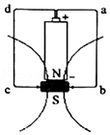
22．将表面有金属镀层的磁铁吸在干电池的负极，将一根硬铜线折成导线框abcd搭在干电池的正极和磁铁上（如图），导线框abcd就会以干电池为轴转动起来。
（1）图中4条弧线为磁感线，请在答题纸上标出它们的方向。
（2）如果将磁铁的N、S极对调，导线框将 。
（3）通电时间稍长，干电池会明显发热，原因是 。
23．活泼金属能将不活没金属从其盐的水溶液中置换出来。与此类似，碳在高温下，能将不活泼金属从其氧化物中置换出来，但活泼金属形成的氧化物不与碳发生反应。如碳在高温下，能置换出氧化铁中的铁，但与氧化铝不反应。
（1）判断C、Fe、Al的活动性顺序由强到弱为 。
（2）结合所学知识，下列各组物质能发生置换反应的是
A．碳与氧化铜 B．锌与稀硫酸 C．碳与氧化钙 D．银与硫酸铜

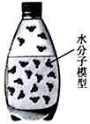
24．如图，密闭玻璃瓶内的水恒温放置几天后，液态水不会减少也不会增加，并不是瓶内的水既不汽化也不液化，而是瓶内存在着汽化和液化的动态平衡过程。
(1)请你从分子的角度简要解释瓶内液态水体积保持不变的原因。____________
（2）自然界中存在很多这样的动态平衡，如一个稳定的生态系统，存在物质和能量的输入和输出的动态平衡。请你根据所学知识，再举1个类似的动态平衡例子。 。

三．实验探究题（本题有5小题，15空格，每空格3分，共45分）
25．19世纪末，班廷在解剖尸体时，发现尸体的胰腺中布满了岛屿状的暗点，但在糖尿病人尸体胰腺里的暗点明显缩小。于是，他推测糖尿病可能与这些暗点的缩小有关。班廷取狗的胰腺切成碎片，研磨并加入生理盐水拌匀，制成提取液进行实验。
（1）若取10只患有糖尿病的狗，随机平均分成两组，第一组每只注射10毫升提取液；第二组每只应当注射 。
（2）结合所学知识，糖尿病的发生与胰腺中岛屿状暗点分泌的 减少有关。
26．将普通塑料水管进行改装，能做多个实验。将塑料水管①侧面开口并标上刻度，再将塑卷水管②在侧面不同高度开两个大小合适的口。
（1）将两根塑料管按图甲连接，选合适的滑块放入管①，将一钢球从管②的口放入后，静止释放。观察并记录 。取出钢球，将滑块移回原位，将钢球从另一个口放入，重复实验。该实验可验证动能大小与 的关系。
（2）将两根塑料管按图乙连接验证“重力势能大小与质量的关系”请你写出实验步骤。 _______________________________________________________________
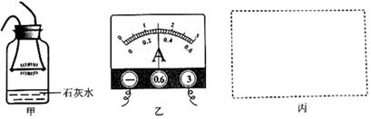
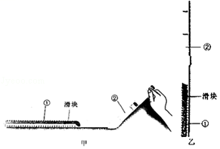
(第26题) （第27题）
27．某同学用铅笔芯（主要成分是碳）自制简易爱迪生灯泡。他将直径0.5毫米的铅笔芯两端接上导线，放入盛有少量澄清石灰水的广口瓶中（如图甲），连接12伏电源和电流表，闭合开关，铅笔芯发出黄光并渐渐变亮，稍后渐渐变暗。断开电路，发现澄清石灰水变浑浊，铅笔芯明显变细。继续通电，铅笔芯烧断掉落。
（1）某时刻，电流表的示数如图乙所示，为 安
（2）请在答题纸图丙中画出该实验的电路图。
（3）瓶中的石灰水可起到 作用。
（4）实验中，铅笔芯亮度渐渐变暗的原因是 。

28．氨气的水溶液称为氨水，呈碱性，易挥发，有强烈的刺激性气味。某兴趣小组利用浓氨水和浓盐酸探究分子运动速度与相对分子质量的关系。
方案Ⅰ：在两玻璃片上同时分别滴加少量相同体积的浓氨水和浓盐酸，将2张湿润的pH试纸分别置于距玻璃片上方15厘米处（如图甲），比较2张pH试纸变色的时间。
方案Ⅱ：将一支约35厘米长的玻璃管水平放置，将一湿润的pH试纸置于玻璃管的中间。在玻璃管两端同时分别滴加2滴浓氨水和浓盐酸后，迅速塞上橡皮塞（如图乙），观察pH试纸的颜色变化。
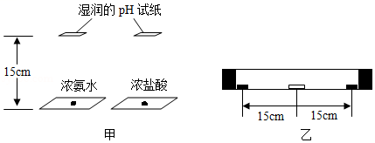
（1）方案I实验中，观察到两液滴间的上方出现白烟。针对此现象，你的合理猜想是 。
（2）请指出方案I的两点不足之处 。
（3）多次进行方案II的实验，均观察到试纸先变蓝色，得出相对分子质量越小分子运动速度越快的结论。为使该结论更具有普遍性，还应继续研究 。
29．镉是重金属污染中最受关注的元素之一。已有研究表明，秋华柳对镉具有较强的耐受和富集能力。为研究秋华柳受镉污染时，体内金属元素含量的变化。选取生长基本一致的幼苗，在不同镉离子浓度的土壤中进行分组实验。18天后测量植株各部分金属元素的含量，结果如图。
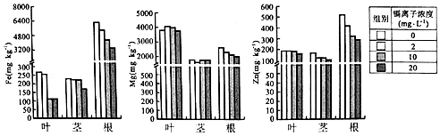
（1）由图可知，秋华柳叶片铁元素含量与镉离子浓度的关系是 。
（2）由实验结果可知，秋华柳 的变化可作为其受镉污染程度的指示。
（3）对镉污染土壤进行治理可采用化学沉淀法，即将土壤溶液中的镉离子形成沉淀物而降低污染。已知氯化镉易溶于水，碳酸镉和氢氧化镉难溶于水。下列物质可用于处理土壤镉污染的是 。
A．氢氧化钠 B．氢氧化钙 C．碳酸钙 D．氯化钠
四．简答题（本题有7小题，第30，31题各7分，第32题5分，第33题6分，第34，35，36题各10分，共55分）
30. 《中国居民膳食指南》建议成人平均每天食盐摄入量应在6克以下。据调查，我国成人平均每天食盐摄入量为10.5克。
（1）高盐饮食容易引发 。
A．传染病 B．遗传病 C．心血管疾病
（2）人体摄入食盐后，主要在 被吸收进入血被循环。
（3）某品牌低钠盐含氯化钠70%，氯化钾30%．若某人每天摄人食盐6克，现以该低钠盐代替食盐，则每天可减少多少克钠元素的摄入？（结果精确到0.1）

31. 1986年，陈日胜在海滩盐碱地发现一株1.6米高的海水稻。他取下这株海水稻的522粒种子，在海边经过多年的育种、选种和试种，培育出了海水稻的优良品系。
（1）普通水稻在盐碱地很难存活的原因是：外界溶液浓度 根毛细胞液浓度时，细胞失水。（选填“大于”、“小于”或“等于”）
（2）优良稻种的培育是利用生物在生殖过程中存在的 现象，通过逐代的选择获得。
（3）海洋表面的平均盐度为3.5%。现培育出的海水稻只能在盐度不高于0.8%的海水中生长。若将1000千克溶质质量分数为3.5%的海水稀释0.8%，需要加水多少千克？

32．夏季是溺水多发季节，在野外游泳有很多不安全因素。如清澈的溪流看上去较浅，实际上却较深；岸边潮湿，容易长有青苔，人在上面行走更容易摔倒；水面下可能会有暗流或漩涡，人在其附近容易被卷入。万一溺水，人在水下长时间缺氧会导致呼吸和心跳停止。请你解释上述内容所涉及的科学道理。
33．5月15日，在“月宫一号”内进行的“月宫365”实验取得圆满成功。在“月宫一号”内，人类生活所必需的物质可以循环再生。
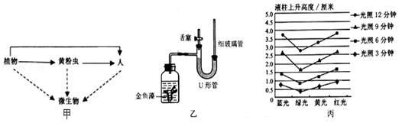
（1）图甲表示“月宫一号”内各生物间的物质流动。图中有 条食物链。
（2）某同学认为“月宫一号”作为一个人工生态系统，可以引入以黄粉虫为食的生物。请你从生态系统结构和功能的角度评价此观点。 。
（3）“月宫一号”里的植物能为人提供氧气、水和食物。光照是影响植物光合作用强度的因素之一。某科学兴趣小组利用图乙装置研究不同色光对金鱼藻光合作用的影响，并对实验中测得的数据进行处理（如图丙），据图分析，“月宫一号”内给植物照射的最佳两种色光为 。

36．在3D打印笔中装入塑料条，接通电源，等待一段时间后即可挤出热融的塑料，塑料在空气中迅速冷却变成特定的形态（如图甲）。其内部电路如图乙，R₁、R₂是相同的PTC发热电阻。单个PTC的电阻与温度的关系如图丙。
（1）打印笔工作时，PTC电阻发热，塑料受热会逐渐变软变稀。可见，塑料 （选填“是”或“不是”）晶体。
（2）打印笔工作有快、慢两档。快档打印时，图中开关S₁应处于 状态，若此时温度为250℃，打印笔的电功率是多少？
（3）打印笔正常工作时的温度能自动稳定在250℃左右，结合图丙信息，说明理由。
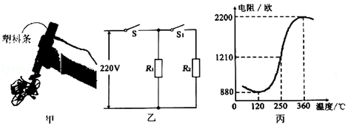

35. 某同学用如图装置验证质量守恒定律。称取一定质量的碳酸钠装入气球，将气球套在锥形瓶上。将药品全部倒入装有足量稀盐酸的锥形瓶中，气球迅速胀大。称量反应前后装置的总质量，实验数据如下表所示。
实验次数 | 1 | 2 | 3
碳酸钠质量/克 | 0.53 | 1.06 | 2.12
反应前装置总质量/克 | 66.33 | 66.86 | 67.92
反应后装置总质量/克 | 66.19 | 66.62 | 67.42
（1）计算第1次反应产生的二氧化碳质量。
（2）分析数据发现每次反应前后装置的总质量均不相等，请以第1次反应为例，通过计算说明该反应是否遵循质量守恒定律。（空气密度取1.3克/升，二氧化碳密度取2.0克/升，结果精确到0.01）
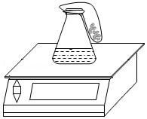

36．图甲是一种壶口处配有自动开合小壶盖的电水壶。
（1）如图乙，电水壶底部的导线连接装置有铜环①、铜环②和铜柱③．经测试发现：①、②之间是绝缘的，②、③之间常温下有十几欧姆的电阻。则与水壶金属外壳相连的装置是 。
（2）图丙是自动开合小壶盖简化侧视图。OA是小壶盖，C是其重力作用点。B是小壶盖的配重。OB是配重柄。AOB能绕固定点O自由转动。请在答题纸图丙中作出小壶盖的重力G及其力臂L。
（3）已知：小壶盖质量为4克，OA=3厘米，OC=1.4厘米，OB=1厘米，∠AOB=135°．要求倒水时，壶身最多倾斜45°，小壶盖便自动打开；壶身竖直时，小壶盖在水平位置自动闭合。求配重B的质量取值范围。（配重柄质量和O点的摩擦均忽略不计，取1.4）
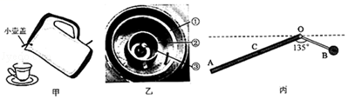

答案详解
1. 【解答】毒品对中枢神经系统和周围神经系统都有很大的损害，可产生异常的兴奋、抑制等作用，出现一系列神经、精神症状，如失眠、烦躁、惊厥、麻痹、记忆力下降、主动性降低、性格孤僻、意志消沉、周围神经炎等。对心血管系统、呼吸系统、消化系统和生殖系统等都会造成严重的危害。毒品具有很强的成瘾性，一旦沾染，很难戒除，严重危害人体身心健康，危害社会。一而再、再而三地吸毒形成了对毒品的依赖性之后，吸毒后的快感会不断递减，因此，为了达到与原来同样的刺激强度，吸毒者必须加大剂量，如果毒品用量过度会引起吸食者猝死，后果不堪设想。因此我们都要杜绝毒品，尤其是青少年，要坚决远离毒品，坚决杜绝“第一口”，吸毒往往是从第一口开始的，一旦开始，就会成瘾。可见D符合题意。
故选：D。
2. 【解答】转换器上安装的是不同倍数的物镜，所以使用显微镜观察洋葱表皮细胞时，要让已观察到的像更大应转动转换器，使低倍物镜换成高倍物镜，C符合题意。
故选：C。
3. 【解答】 A、细胞壁具有保护和支持细胞的作用，不符合题意。
B、细胞膜保护细胞内部结构，控制细胞内外物质的进出。让有用的物质进入细胞，把其他物质挡在细胞外面，同时，还能把细胞内产生的废物排到细胞外。如题中叙述的：把红苋菜浸在冷水中，冷水不会变红，放入沸水煮几分钟，沸水变红。出现这种现象的原因主要是破坏了细胞中的细胞膜，使其失去了控制物质的进出的作用。符合题意。
C、活细胞的细胞质具有流动性，有利于细胞与外界环境之间进行物质交换，不符合题意。
D、细胞核内含有遗传物质，在生物遗传中具有重要作用。不符合题意。
故选：B。
4. 【解答】解：A、清水池中的水中含有可溶性杂质，属于溶液，故正确；
B、过滤能除去不溶性固体杂质，没有新物质生成，属于物理变化，故错误；
C、消毒用的液氯是单质，故错误；
D、净化后得到的水中含有可溶性杂质，不是化合物，是混合物，故错误；
故选：A。
5. 【解答】南部湾区引水，原理类似与南水北调，同属于改变了水循环中的地表径流。
故选：B
6. 【解答】A、风车静止时受力平衡，除受到重力外还受到铅笔的支持力的作用，故A错误；
B、风车转动时，风车受到热空气的推力，同时还受重力和支持力的作用，故B错误；
C、在风车的下方放置一杯热水后，热空气向上流动，推动风车转动，将内能转化为机械能，故C错误；
D、移去热水，风车不能立即停止转动，是因为风车具有惯性，故D正确。
故选：D。
7. 【解答】A、该反应是一种单质和一种化合物反应生成另一种单质和另一种化合物的反应，属于置换反应，故选项说法正确。
B、碳夺取了二氧化硅中的氧，发生了氧化反应，故选项说法错误。
C、碳属于单质，故碳元素的化合价为0；一氧化碳中氧元素显﹣2价，碳元素显+2价；故选项说法错误。
D、碳夺取了二氧化硅中的氧，发生了氧化反应，具有还原性，故选项说法错误。
故选：A。
8. 【解答】高铁速度为216km/h=60m/s，车厢通过隧道用了t=10s，
根据v=得，隧道长：s=vt=60m/s×10s=600m。
故选：B。
9. 【解答】A、实验时玻璃板如果不竖直，不论怎样移动后面的蜡烛都不可能与前面蜡烛的像完全重合，就无法验证像的位置和大小，所以玻璃板应与水平桌面垂直放置。故A正确；
B、在比较明亮的环境中，很多物体都在射出光线，干扰人的视线，在较黑暗的环境中，蜡烛是最亮的，蜡烛射向平面镜的光线最多，反射光线最多，进入人眼的光线最多，感觉蜡烛的像最亮。所以在比较黑暗的环境中进行实验，故B正确；
C、寻找蜡烛A的像的位置时，眼睛应在蜡烛A一侧观察，在蜡烛B的一侧不能看到蜡烛A的像；故C错误；
D、平面镜所成的像，物像等大，蜡烛燃烧较长时间后像物不再重合，故D正确。
故选：C。
10. 【解答】本实验正常操作的结果是：遮光部分缺乏光没有进行光合作用制造淀粉，滴加碘液后不变蓝色；叶片见光部分能进行光合作用制造了淀粉，滴加碘液后变蓝色。而某同学将天竺葵放在暗处一段时间后，用铝箔把一张叶片的一部分遮光，经光照、褪色、漂洗，再滴上碘液，发现整张叶片呈棕黄色，说明没有淀粉产生，表明在选叶遮光后光照过程中，光照时间过短，使植物体内积累的有机物偏少导致的，故选项B分析正确。
故选：B。
11. 【解答】人体在肺进行气体交换，肺泡中的氧气扩散到血液里，血液里的二氧化碳扩散到肺泡中，经肺泡内的气体交换之后血液由静脉血变成了动脉血，根据图示血液经过人工肺后，氧气进入血液，二氧化碳排出，所以此过程类似于肺泡内的气体交换。
故选：D。
12. 【解答】A．实验中没有设计探究肝脏研磨液是否对其他物质的化学反应速率是否存在催化作用，所以无法验证其专一性，故错误；
B．由实验1和实验3对比可知，肝脏研磨液能加快过氧化氢分解，故正确；
C．由实验2中氯化铁溶液和实验3中肝脏研磨液对过氧化氢分解速率的影响可知，肝脏研磨液中的过氧化氢酶具有高效性，故正确；
D．由实验3和实验4对比可知，肝脏研磨液中的过氧化氢酶的活性受温度影响，故正确。
故选：A。
13. 【解答】A、铁和氧气能反应生成氧化铁，氧化铁不能一步反应生成氢氧化铁，错误；
B、氧化铜能与硫酸反应生成硫酸铜，硫酸铜不能与盐酸反应生成氯化铜，错误；
C、硫能与氧气反应生成二氧化碳，二氧化硫与水反应生成的是亚硫酸，错误；
D、二氧化碳能与氢氧化钠反应生成碳酸钠，碳酸钠能与氢氧化钙反应生成氢氧化钠，正确；
故选：D。
14. 【解答】A、研究电流和电压的关系时，要控制电阻不变，由图乙知，电阻是变化的，故A错误；
B、由题意和图象可知，该同学研究的是电流和电阻的关系，实验中要控制R_{x}两端的电压不变（即电压表示数不变）；
由图乙知，电流与电阻之积（即R_{x}两端的电压）：U=IR_{x}=0.5A×5Ω=﹣﹣﹣﹣﹣0.1A×25Ω=2.5V，即电压表保持2.5伏不变，故B错误；
C、由图乙知，电流最大为0.5A时，对应的电阻为5Ω，根据欧姆定律和串联电路的规律，变阻器连入电路中的电阻：
R_{滑1}=R_{总}﹣R₁=﹣R₁=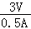﹣5Ω=1Ω；
由图乙知，电流最小为0.1A时，对应的电阻为25Ω，根据欧姆定律和串联电路的规律，变阻器连入电路中的电阻：
R_{滑2}=R_{总}′﹣R₂=﹣R₂=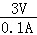﹣25Ω=5Ω；
所以，滑动变阻器阻值变化范围为1欧～5欧，故C正确；
D、根据串联分压原理可知，将定值电阻由5Ω改接成10Ω的电阻，电阻增大，其分得的电压增大（大于2.5V）；
探究电流与电阻的实验中应控制电阻两端的电压不变，根据串联电路电压的规律可知应增大滑动变阻器分得的电压使电压表的示数减小为2.5V，由分压原理，应增大滑动变阻器连入电路中的电阻，所以滑片应向右端移动，故D错误。
故选：C。
15. 【解答】将固体溶于水得无色透明溶液，说明不含铜离子；加入足量BaCl₂溶液，过滤后得到5克白色沉淀，说明固体中可能含有硫酸根离子、碳酸根离子等；在沉淀中加入过量稀硝酸，仍有3克白色沉淀，说明存在不溶于稀硝酸的白色沉淀，即说明5克白色沉淀中含有硫酸钡、碳酸钡；滤液中含有过量的稀硝酸，在滤液中滴加AgNO₃溶液，产生白色沉淀，说明生成了不溶于稀硝酸的氯化银沉淀，说明固体中存在氯离子，由于加入足量BaCl₂溶液，但无法确定原固体中是否含有氯离子；钡离子和铜离子都不存在，故该固体中一定含有Na⁺、CO₃^{2﹣}、SO₄^{2﹣}。
故选：A。
16. 【解答】（1）往纸杯里倒些水，水从吸管喷出时，水给空气一个向后的力，由于力的作用是相互的，故空气给水一个向前的力，故纸杯船就会前进。
（2）杯内装水越多，吸管喷水越远，是因为装水越多，水的深度h越大；运用液体压强随深度增加而增大；所以喷水越远。
故答案为：（1）力的作用是相互的。（2）液体压强随深度增加而增大。
17. 【解答】种子的胚是由受精卵发育现成的，因此柳树能依靠种子进行繁殖，属于有性生殖。柳树的花分为雌花和雄花两种。柳的花都是单性花。花没有花被，只有一个鳞片。柳的雄花有两枚雄蕊，两个蜜腺。柳的雌花有一枚雌蕊，一个蜜腺。因此能够长出种子的应该是图乙所示的花。
故答案为：有性；乙。
18. 【解答】（1）自然界中的火山是地壳变动的表现。 故填：地壳。
（2）将碳酸氢钠干粉和柠檬酸干粉混合后，置于试管中（如图乙），立即伸入燃着的木条，火焰没有熄灭，说明没有反应或反应很慢；
用棉花封住管口，静置约半小时后再伸入燃着的木条，火焰熄灭，说明反应生成了较多的二氧化碳，可见，水在本模拟实验中的作用是使反应物充分接触，加快反应速率。
故填：使反应物充分接触，加快反应速率。
19. 【解答】长江江豚、白鳍豚属于哺乳动物，中华鲟属于鱼类，它们无四肢，扬子鳄属于爬行动物，有四肢，所以甲是扬子鳄；
白鳍豚的嘴狭长，尾巴和鳍能竖立。长江江豚的上颌几乎一样长，吻较短阔。
故答案为：扬子鳄；嘴狭长。
20. 【解答】（1）草酸（H₂C₂O₄）中，氢、碳、氧原子的个数比为：2：2：4=1：1：2。
故填：1：1：2。
（2）草酸受热分解的化学方程式为：H₂C₂O₄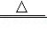CO↑+CO₂↑+H₂O。
故填：H₂C₂O₄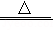CO↑+CO₂↑+H₂O。
（3）加热分解草酸固体时，为了防止草酸熔化流出，最好选择图中的丙装置。
故填：丙。
21. 【解答】（1）甲烷燃烧放出大量的热，使可燃物达到着火点，引起燃烧；
（2）戴维灯采用一种网眼很小的普通金属网罩住火焰，由于金属能够吸收热量并散放到空气中，使金属周围的温度降低，甲烷的温度达不到着火点，所以不会引燃外界的甲烷气体。
故答案为：（1）热；（2）戴维灯采用一种网眼很小的普通金属网罩住火焰，由于金属能够吸收热量并散放到空气中，使金属周围的温度降低，甲烷的温度达不到着火点，所以不会引燃外界的甲烷气体。
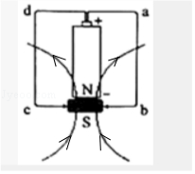
22. 【解答】（1）磁场外部磁感线的方向，都是从北极出发回到南极；如图示：
（2）通电导体在磁场中会受到力的作用，受力方向与电流方向和磁场方向有关，其中一个因素变化，导体受力分析改变，若两个同时改变，受力方向不变，故如果将磁铁的N、S极对调，线圈的受力方向改变，导线框将反转；
（3）用导线价格电源的正负极相连会造成电源被短路，电流很大，根据Q=I²Rt，通电时间稍长，干电池会明显发热。
故答案为：（1）如图示：（2）反转；（3）干电池被短路。
23. 【解答】（1）碳在高温下，能置换出氧化铁中的铁，说明碳比铁活泼，但与氧化铝不反应，说明铝比碳活泼，因此C、Fe、Al的活动性顺序由强到弱为铝、碳、铁。
故填：铝、碳、铁。
（2）铁比铜活泼，碳在高温下，能置换出氧化铁中的铁，因此碳在高温条件下能够置换出氧化铜中的铜，属于置换反应，锌和稀硫酸反应生成硫酸锌和氢气，属于置换反应；
钙比铝活泼，碳不能和氧化铝反应，因此更不能和氧化钙反应，银不如铜活泼，不能和硫酸铜反应。
故填：AB。
24. 【解答】生态平衡是一种动态的平衡，它依赖于生态系统的自我调节能力。一般来说，生态系统中生物的种类越多，食物链和食物网越复杂，生态系统的调节能力就越强。
例如：血糖平衡（合理即可）
25. 【解答】（1）对照实验指在研究一种条件对研究对象的影响时，所进行的除了这种条件不同之外，其他条件都相同的实验。其中不同的条件只有一个就是唯一实验变量。若取10只患有糖尿病的狗，随机平均分成两组，第一组每只注射10毫升提取液；第二组每只应当注射 10毫升生理盐水，形成对照实验。
（2）结合所学知识，糖尿病的发生与胰腺中岛屿状暗点分泌的胰岛素减少有关。
故答案为：（1）10毫升生理盐水；（2）胰岛素。
26. 【解答】（1）将两根塑料管按图甲连接，选合适的滑块放入管①，将一钢球从管②的一口放入后，静止释放。通过观察滑块被撞击后移动的距离来表示钢球动能的大小，将滑块移回原位，将钢球从另一个口放入，在质量相同时，改变滑块的高度，可验证动能大小与速度大小的关系；
（2）研究重力势能与质量关系时控制高度一定，使用质量不同的钢球；
实验步骤：将一钢球从管②的一口放入后，静止释放，观察滑块被撞击后移动的距离；取出钢球，将滑块移回原位，将另一质量不同的钢球从同一个口放入，重复实验。
故答案为：（1）滑块被撞击后移动的距离；速度大小；
（2）将一钢球从管②的一口放入后，静止释放，观察滑块被撞击后移动的距离；取出钢球，将滑块移回原位，将另一质量不同的钢球从同一个口放入，重复实验。
27. 【解答】（1）电流表的量程为0﹣3A，分度值为0.1A，示数为1.5A；
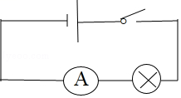
（2）电路中需要用电流的大小反映出电阻的大小，故需要电流表，电路如下图所示：
（3）铅笔芯在燃烧过程中可以产生二氧化碳和大量的热，瓶中的石灰水可以检验实验中产生的二氧化碳气体，也能防止炽热的铅笔芯掉落使瓶底破裂；
（4）铅笔芯在燃烧过程中变细，横截面积变小，电阻变大，由于电源电压不变，根据P=可得，铅笔芯的实际功率变小，所以变暗。
故答案为：（1）1.5；（2）见上图；（3）瓶中的石灰水可以检验实验中产生的二氧化碳气体，也能防止炽热的铅笔芯掉落使瓶底破裂；（4）铅笔芯在燃烧过程中变细，横截面积变小，电阻变大，由于电源电压不变，根据P=可得，铅笔芯的实际功率变小，所以变暗。
28. 【解答】氨气和氯化氢反应生成氯化铵固体颗粒，氨气、氯化氢具有刺激性气味，所以
（1）方案I实验中，观察到两液滴间的上方出现白烟，针对此现象，合理猜想是：浓氨水、浓盐酸具有挥发性，氨气和氯化氢反应生成了氯化铵固体颗粒；
（2）通过分析可知，方案I的两点不足之处是：污染空气，现象不明显；
（3）多次进行方案II的实验，均观察到试纸先变蓝色，得出相对分子质量越小分子运动速度越快的结论。为使该结论更具有普遍性，还应继续研究：浓氨水、浓盐酸的浓度对反应速率的影响。
故答案为：（1）浓氨水、浓盐酸具有挥发性，氨气和氯化氢反应生成了氯化铵固体颗粒；（2）污染空气，现象不明显；（3）浓氨水、浓盐酸的浓度对反应速率的影响。
29. 【解答】（1）由图示中铁元素含量与镉离子浓度的关系可知，镉离子浓度较低时，叶片中铁元素含量影响不明显，达到一定浓度时，铁元素含量明显降低，浓度继续升高，铁元素含量基本不变；故填：镉离子浓度较低时，叶片中铁元素含量影响不明显，达到一定浓度时，铁元素含量明显降低，浓度继续升高，铁元素含量基本不变；
（2）由三幅图示信息可知，秋华柳根中铁、镁、锌元素的含量的变化可作为其受镉污染程度的指示；故填：根中铁、镁、锌元素的含量；
（3）碳酸钙、氯化钠均不能与氯化镉反应，氢氧化钙和氢氧化钠均能与其反应生成氢氧化镉沉淀，而氢氧化钠腐蚀性强，价格高，所以使用氢氧化钙；故填：B。
30. 【解答】（1）高盐饮食容易造成高血压，发生心血管疾病的风险显著增加。
（2）人体摄入食盐后，在进食大约一个小时之后，盐在肠道里被吸收进入血液当中。
（3）某品牌低钠盐含氯化钠70%，氯化钾30%．若某人每天摄人食盐6克，现以该低钠盐代替食盐，可减少6克×30%=1.8g食盐的摄入，则每天可减少钠元素的摄入的质量为1.8g×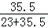×100%≈1.1g。
故答案为：（1）C；（2）肠道；（3）每天可减少1.1克钠元素的摄入。
31. 【解答】（1）细胞的吸水或失水取决于细胞液浓度和外界溶液浓度的大小。当细胞液浓度大于外界溶液浓度时，细胞就吸水；当细胞溶液的浓度小于细胞外界溶液的浓度时，细胞就失水。盐碱地的浓度大于水稻细胞液的浓度，因此水稻细胞失水，水稻体内的水流到盐碱地里，细胞失水，使普通水稻在盐碱地很难存活。
（2）生物的遗传和变异现象是生物界普遍存在的，具有普遍性，遗传可以使子代能保持亲代的性状，利于保持生物的稳定性，变异能使生物个体产生新的性状，因此优良稻种的培育是利用生物在生殖过程中存在的遗传和变异现象，通过逐代的选择获得。
故答案为：（1）大于；（2）遗传和变异。
32. 【解答】答：（1）河底反射的光由水中斜射入空气时，在水面处发生折射，折射角大于入射角，折射光线远离法线，折射光线向水面偏折，人眼逆着折射光线的方向看去，看到的“河底”比河底的实际位置浅一些；
（2）岸边潮湿长有青苔，使接触面更光滑，通过减小接触面的粗糙程度减小摩擦，人更容易摔倒；
（3）相对于漩涡边沿，旋涡中心水的流速大、压强小，外侧流速小压强大，形成一个向旋涡中心的压力差，从而人被压入漩涡中。
（4）人在水下长时间缺氧会导致细胞不能进行正常的呼吸作用，不能给人提供能，所以会导致呼吸和心跳停止。
33. 【解答】（1）图甲表示“月宫一号”内各生物间的物质流动。图中有2条食物链，即植物→人，植物→黄粉虫→人；
（2）某同学认为“月宫一号”作为一个人工生态系统，可以引入以黄粉虫为食的生物。从生态系统结构和功能的角度评价此观点：增加生物的种类和数量，进而提高生态系统的自我调节能力；调整能量流动方向，使能力持续高效的流向对人类有益的部分；
（3）观图可知：蓝黄和红光在相同的时间内产生的气体量最多，所以“月宫一号”里的植物能为人提供氧气、水和食物。光照是影响植物光合作用强度的因素之一。某科学兴趣小组利用图乙装置研究不同色光对金鱼藻光合作用的影响，并对实验中测得的数据进行处理（如图丙），据图分析，“月宫一号”内给植物照射的最佳两种色光为蓝光和红光。
故答案为：（1）2；（2）增加生物的种类和数量，提高生态系统的自我调节能力；调整能量流动方向，使能力持续高效的流向对人类有有益的部分；（3）蓝光和红光。
34. 【解答】（1）打印笔工作时，PTC电阻发热，塑料受热会逐渐变软变稀，直至完全变成液态。在此过程中，它的温度不断升高，没有一定的熔点，所以塑料不是晶体；
（2）由电路图可知，当开S₁断开时，电路只有R₁工作，电阻较大，根据P=可知，此时电路消耗的功率较小，为慢档；
当开S₁闭合时，两电阻并联，总电阻最小，根据P=可知，此时总功率较大，为快挡；
由图丙可知，温度为250℃时，一个电阻为1210Ω，
则一个发热体的功率P==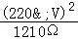=80W，
因为R₁、R₂是相同的PTC发热电阻，打印笔工作有快、慢两档。
所以打印笔的电功率P_{总}=2P=2×40W=80W；
（3）由图可知，当温度超过250℃时，电阻增大，功率减小，产热减慢，温度下降；
当温度低于250℃时，电阻减小，功率增大，产热加快，温度上升。
故答案为：（1）不是；（2）闭合；打印笔的电功率是80W；
（3）当温度超过250℃时，电阻增大，功率减小，产热减慢，温度下降；
当温度低于250℃时，电阻减小，功率增大，产热加快，温度上升。
35. 【解答】设第1次反应产生的二氧化碳质量为x。
Na₂CO₃+2HCl═2NaCl+H₂O+CO₂↑
106 44
0.53g x
=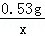
x=0.22g
对应的体积为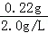=0.11L
对应的气球排开的空气的质量1.3g/L×0.11L=0.14g
反应后托盘内的质量为66.19g+0.14g（浮力导致天平减小的示数）=66.33g，所以遵循质量守恒定律。
答：（1）第1次反应产生的二氧化碳质量为0.22g。
（2）以第1次反应为例，通过计算说明该反应是遵循质量守恒定律。
36. 【解答】（1）铜是导体，由题意，铜环①、铜环②之间是绝缘的，说明之间有底盘的绝缘体，②、③之间常温下有十几欧姆的电阻，为加热电阻，故与水壶金属外壳相连的装置只能是铜环①，否则与②或③相连则有触电的危险。
（2）小壶盖的重力G方向竖直向下，根据力臂的定义做出重力的力臂，如下图l所示：
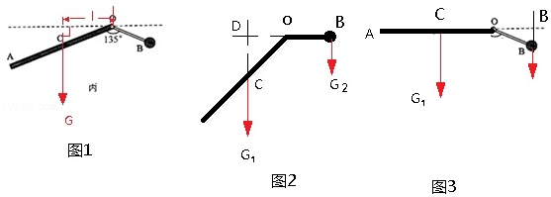
（3）当配重柄水平时，可求出配重的最小质量，杠杆示意图如图2：
OD=×OC=×1.4cm=1cm，根据杠杆的平衡条件：
G₁l₁=G₂l₂，m₁gl₁=m₂gl₂，m₂=m₁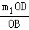=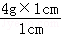=4g；
当小壶盖水平时，可求出配重的最大质量，杠杆示意图如图3：
OE=×OB=×1cm=0.71cm，
根据杠杆的平衡条件：
G₁l₁′=G₂l₂′，m₁gl_{1′}=m₂gl₂′，
m_{2′}=m₁=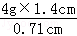≈7.89g。
故答案为：（1）铜环①；（2）如图1所示；（3）配重B的质量取值范围为4g﹣7.89g。（最小值为3.92g、3.96g、3.98g等，最大值为7.8g、7.84g、7.9g、8g等都可）。

